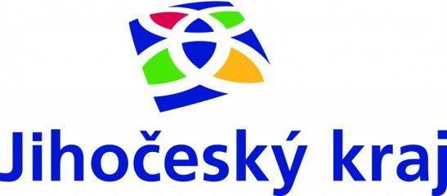

My v tom Jihočechy nenecháme
Obec Přehořov se zapojila do programu "My v tom Jihočechy nenecháme".

